Автоматизация Выделения изображения керновой колонки из фотографии керна

1. Исходные данные
Керн раскладывается в керновые ящики в строгой последовательности нахождения его в геологическом разрезе скважины (Рис.1).
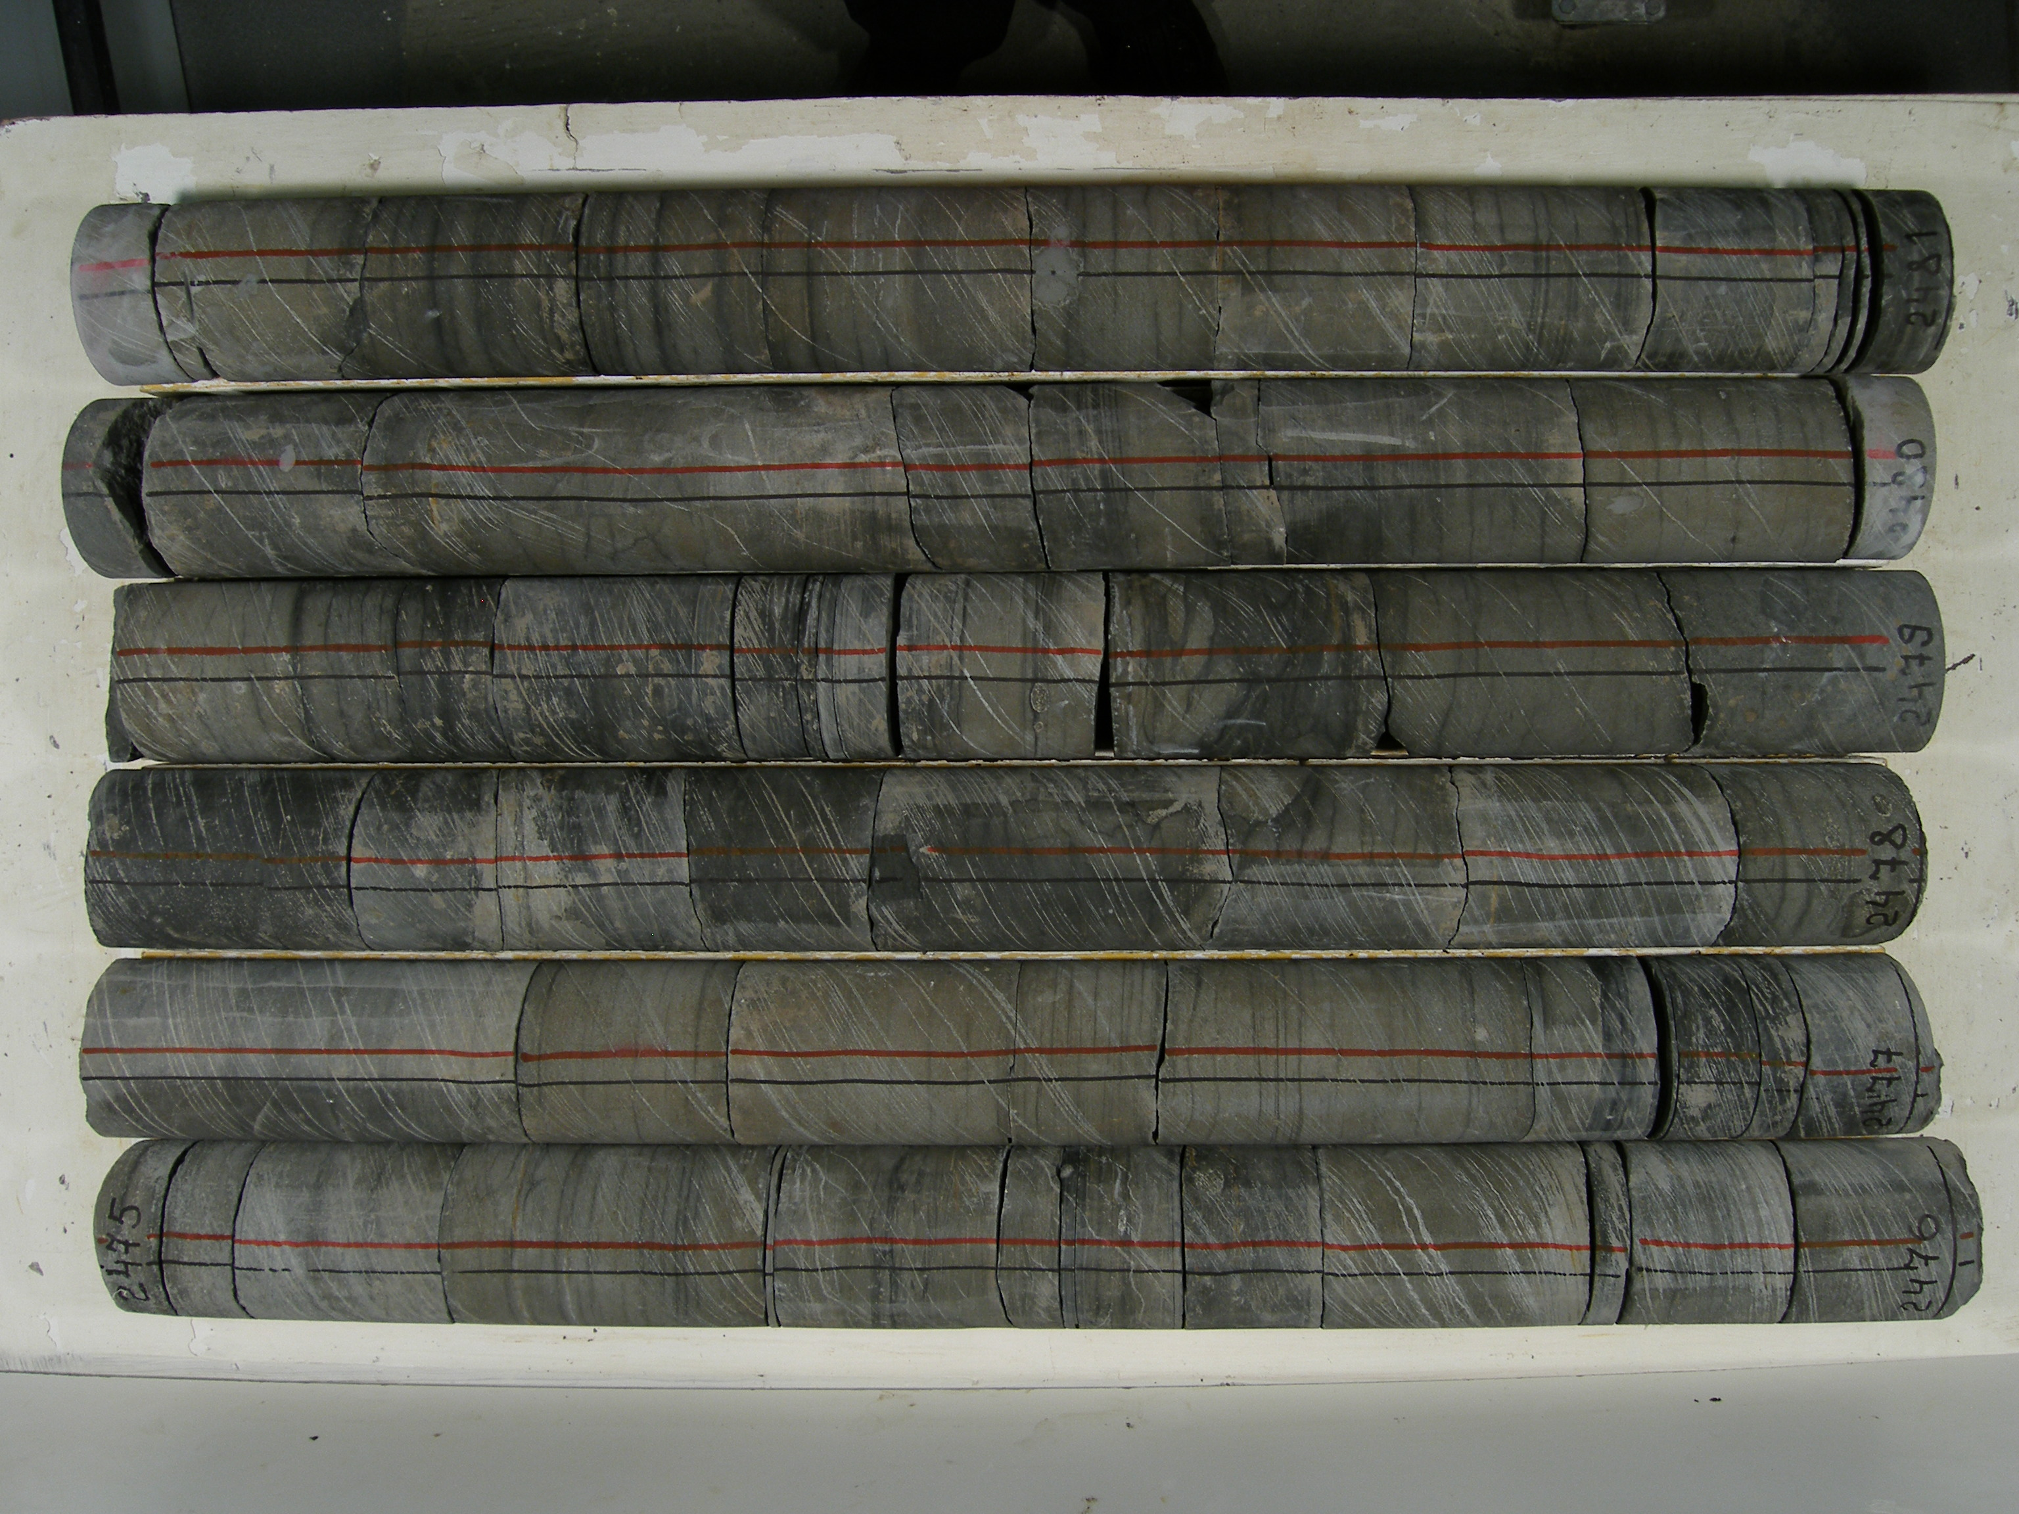 | 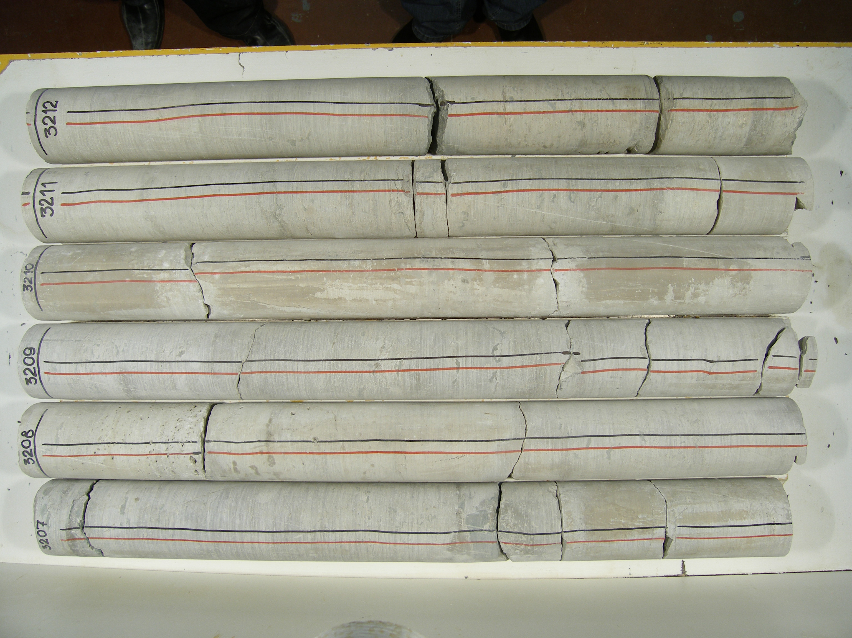
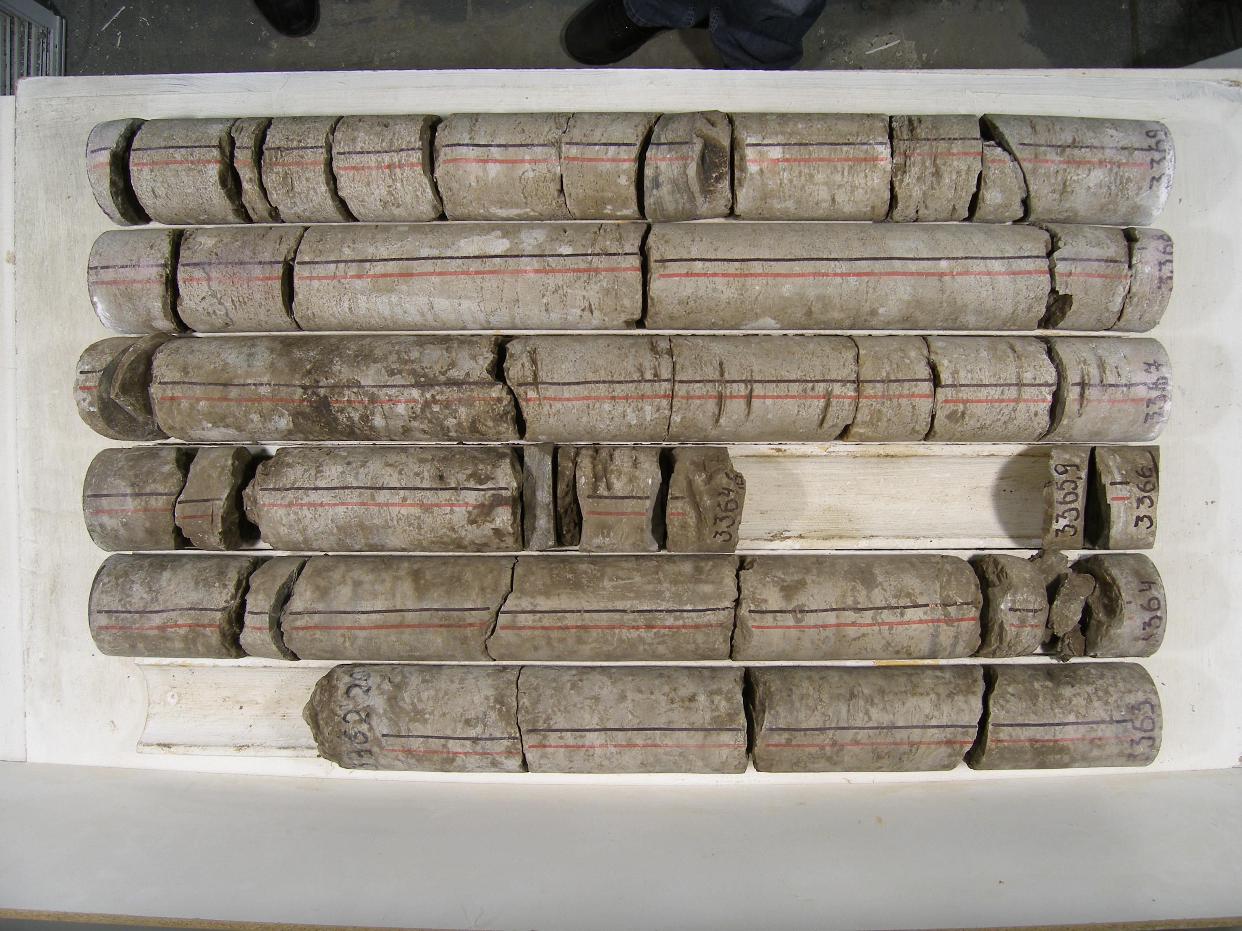 | 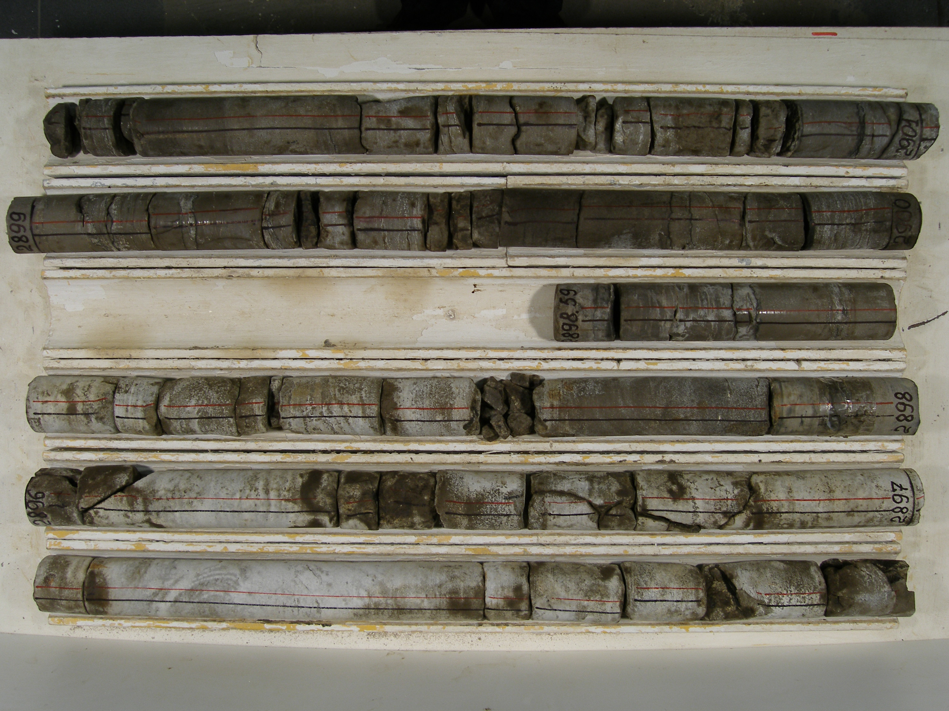
Рис.1 Фотографии керна

С целью дальнейшей обработки изображения керна, главным образом, его фотографии в ультрафиолетовом излучении, необходимо выделить области изображения соответствующие колонке.

2. Алгоритм выделения области

В программе для автоматизации выделения области планируется применить следующий алгоритм
- Приведение изображения в градации серого
- Бинаризация изображения с использованием порога
- Определение замкнутых областей
- Выделение контуров
- Выделение углов колонок
- Преобразование координат
- Вырезание областей колонок

Каждый из выше перечисленных шагов имеет следующие Вс

2.1 Приведение изображения в градации серого.
Имея цветное изображение для его дальнейшей обработки необходимо перевести его в градации серого. Для этого существует ряд способов, одним из которых, является преобразование по светимости
GS = 0.21 × R + 0.72 × G + 0.07 × B, где RGB — числовое представление цвета точки
2.2 Бинаризация изображения с использованием порога.
Для перевода изображения в двухцветное состояние используется определенный порог. Таких методов несколько десятков[1], и в рамках данной работы планируется применить методы на основе локальной адаптации порога для каждого пиксела изображения.
2.3 Определение замкнутых областей
Следующим шагом идет определение замкнутых областей на белом фоне. Это позволит выделить прямоугольник кернового ящика. Здесь будет применяться алгоритм заливки белых областей
2.4 Выделение контура
Существует несколько подходов к выделению контуров на изображении. Основные это [2]:
1)Marr-Hildreth Edge Detector
2)Canny Edge Detector
3)Boolean function based Edge Detector
4)Euclidian distance and Vector Angle based Edge Detector
5)Depth Edge Detection using Multi-Flash Imaging
6)Sobel Edge Detector
Наиболее часто применяемым на практике является алгоритм Канни. Тем не менее, требуется проведение серии экспериментов для нахождения найболее оптимального поставленной задачи алгоритма.
2.5 Выделение углов колонок
Выделенные контуры необходимо сопоставить с прямоугольником, который наиболее сходен с керновым ящиком. На изображении может быть выделено много разных контуров, нам необходимо найти что-то «похожее» на четырехугольник.
Для решения этой задачи можно применить алгоритм Дугласа-Пекера(известный как алгоритм итеративной ближайшей точки или алгоритм разбиения и слияния), позволяющий уменьшить число точек кривой, аппроксимированной большей серией точек. Полученный четырехугольник даст координаты углов колонок.
2.6 Преобразование координат
Следующим шагом является нахождение преобразования координат, позволяющее повернуть изображение для последующего выделения колонок.
2.7 Вырезание областей колонок
На этом шаге выделяется область изображения соответствующее отдельной колонке. Изображения колонок упорядочиваются соответственно глубине их изъятия.

3. Средства разработки

Для решения поставленных задач планируется использовать библиотеку openCV. Open Source Computer Vision Library(библиотека компьютерного зрения с открытым исходным кодом) — библиотека алгоритмов компьютерного зрения, обработки изображений и численных алгоритмов общего назначения с открытым кодом. Она содержит ряд модулей позволяющих решать часть выше приведенных задач:

opencv_core — основная функциональность. Включает в себя базовые структуры, вычисления(математические функции, генераторы случайных чисел) и линейную алгебру, DFT, DCT, ввод/вывод для XML и YAWL и т. д.
opencv_imgproc — обработка изображений (фильтрация, геометрические преобразования, преобразование цветовых пространств и т. д.).
opencv_highgui — простой UI, ввод/вывод изображений и видео.
opencv_ml — статистические модели машинного обучения (SVM, деревья решений, обучение со стимулированием и т. д.).
opencv_features2d — распознавание и описание плоских примитивов (SURF, FAST и другие, включая специализированный фреймворк).
opencv_objdetect — обнаружение объектов на изображении.
opencv_calib3d — калибровка камеры, поиск стерео-соответствия и элементы обработки трехмерных данных.
opencv_gpu — ускорение некоторых функций OpenCV за счет CUDA, создан при поддержке NVidia.

4. Литература

1.Mehmet Sezgin. Survey over image thresholding techniques and quantitative performance evaluation.
2.Ehsan Nadernejad. Edge Detection Techniques: Evaluations and Comparisons.

